O ENSINO DE CONCEITOS E O DESENVOLVIMENTO DO PENSAMENTO TEÓRICO DOS ESCOLARES

Maria Eliza Mattosinho Bernardes - FEUSP/GEPAPe/ FEFISA
Manoel Oriosvaldo de Moura – FEUSP/GEPAPe

Resumo
A ensino de geometria relacionado ao desenvolvimento do pensamento teórico dos escolares das séries iniciais do ensino fundamental é o objeto de investigação analisado no presente trabalho. Com o objetivo de identificar o processo evolutivo de apropriação do significado social presente no conceito de altura, buscam-se manifestações de aprendizagens nos registros orais e escritos de escolares de uma turma de terceira série do ensino fundamental que evidenciam o trânsito existente entre o sentido pessoal e o conceito matemático implícito em atividades orientadoras do ensino. Por meio da relação entre juízo, conceito e dedução presente nas manifestações da apropriação conceitual, identifica-se a evolução do pensamento teórico manifesta no sentido atribuído pelos escolares na análise do objeto de estudo. O desenvolvimento das funções psíquicas superiores expresso por meio da linguagem torna-se possível a partir da intencionalidade presente na organização do ensino. As deduções dos escolares evidenciadas nas relações entre os juízos e os conceitos somente superam a dimensão intuitiva quando mediadas pelo conhecimento teórico na atividade de ensino. Na análise das manifestações de aprendizagem evidencia-se que a apropriação de conceitos teóricos ocorre a partir da evolução do pensamento dos escolares e se manifesta no desenvolvimento das funções psíquicas superiores. O ensino de conceitos se estabelece como ação desencadeante para que tal processo ocorra no processo de humanização.

A Significação do Conceito e o Sentido Expresso nas Formas de Pensamento

No movimento histórico de compreensão das formas do pensamento, há muito se identificam o conceito, o juízo e a definição como etapas no processo de compreensão do real. Segundo Kopnin (1978), as formas do pensamento se constituem no movimento de busca da verdade objetiva.
As formas do pensamento, segundo Kopnin, se inter-relacionam no sentido de atingir níveis mais avançados de conhecimento. Ressalta que, ao analisar as formas do pensamento e suas relações com a realidade objetiva, é fundamental que se defina o lugar e a função que cada forma de pensamento ocupa no processo de reprodução do objeto.
Kopnin (1978, p. 193) identifica a diferença entre as forma de pensamento pelas suas funções especificas.
Os conceitos, juízos e deduções são diversos pelas funções que exercem no movimento do pensamento.O juízo serve para fixar rigorosamente certo resultado no movimento do pensamento, enquanto o conceito resume todo o conhecimento antecedente do objeto mediante a reunião de inúmeros juízos num todo único. Neste sentido o conceito atua como uma redução original de juízos, conservando todo o essencial no conteúdo destes; ao fixar o já obtido, ele se constitui num degrau de sucessivo movimento do pensamento.
A dedução é uma forma de movimento do pensamento de uns juízos e conceitos a outros, traduz o processo de obtenção de novos resultados no pensamento. A dedução expressa o movimento, a transição do pensamento a uns juízos e conceitos a outros, de um conteúdo do conhecimento a outro.(grifo do autor).

Na análise das funções das formas de pensamento, o autor identifica que o juízo se constitui na relação entre o singular e o universal; o conceito se estabelece no universal, que representa o substancial, e se torna implícito no singular; a dedução relaciona o singular e o universal numa relação dialética entre o conceito e o juízo.
Em todas as formas de pensamento, a palavra se constitui como o instrumento necessário para comunicar as sensações, percepções e noções obtidas a partir da interação do sujeito com a realidade objetiva. Além de instrumento, a palavra é o meio pelo qual o pensamento se estrutura. Vigotski (2000, p.156-7) afirma que “o pensamento não é simplesmente expresso em palavras; é por meio delas que ele passa a existir”. Luria (1987), ao analisar o desenvolvimento do significado das palavras na ontogênese, comenta que a palavra se constitui como a base das generalizações e como meio de comunicação.
Seja na forma de juízo, de conceito ou de dedução, a palavra impressa na manifestação do pensamento traz na sua essência um significado que associa o pensamento à representação do real. “Uma palavra sem significado é um som vazio; o significado, portanto, é um critério da ‘palavra’, seu componente indispensável. [...] do ponto de vista da psicologia, o significado de cada palavra é uma generalização ou um conceito”.(VIGOTSKI, 2000, p. 151).
De uma forma geral, o significado de uma palavra relaciona-se ao processo histórico de constituição da mesma. Luria (1987, p. 45, grifo do autor) considera o termo significado como “o sistema de relações que se formou objetivamente no processo histórico e que está encerrado na palavra. [...] é um sistema estável de generalizações, que se pode encontrar em cada palavra, igualmente para todas as pessoas”. Quando se refere ao significado da palavra, está em foco a questão do universal na análise objetal. As características substanciais do objeto o integram num sistema de relações da realidade objetiva.
Assim, quando se pensa no movimento do conceito, tendo como referência as formas de pensamento, o significado da palavra assume papel preponderante no trânsito entre o juízo, o conceito e a dedução. Considera-se que uma palavra, que possui um significado que a insere nas relações sócio-históricas, que lhe atribui uma característica própria diante da atividade humana, é a expressão do próprio conceito. Este, ao ser transmitido aos descendentes de uma cultura, passa por um processo de apropriação que não é instantâneo, pela própria complexidade que o envolve.
Os juízos expressam etapas do pensamento no movimento de aproximação do que se constitui a generalização da palavra. Os juízos, aos serem expressos fazendo uso de palavras, que por sua vez designam determinados conceitos, organizam-se a partir de processos pessoais de compreensão do significado. O pensamento manifesto na forma de juízo expressa o movimento de busca da identidade e da compreensão do singular em relação ao universal. Ao serem expressos os juízos, o significado inerente à palavra – conceito - pode ser empregado de forma não generalizada, imprimindo um sentido pessoal à comunicação.
Luria (1987) entende por sentido “o significado individual da palavra” (p.45). A palavra quando empregada se forma pessoal, subjetiva, assume uma significação que a separa dos enlaces universais pertencentes aos conceitos. Nestas condições a palavra assume um sentido próprio que a localiza num momento e numa situação específica. Ao referir-se à lingüística contemporânea, o autor afirma que “se o ‘significado referencial’é o elemento fundamental da linguagem, o ‘significado social-comunicativo’ ou ‘sentido’é a unidade fundamental da comunicação”.
O sentido impresso num juízo não é independente da significação atribuída à palavra utilizada na comunicação, mesmo que a subjetividade impressa no sentido lhe atribua um caráter individual. A palavra expressa como juízo ou como conceito assume diferentes níveis de complexidade a partir do domínio que se tenha da realidade. Na expressão de conceito o domínio da significação é correspondente ao significado sociocultural, produzido num sistema de relações históricas. Na expressão de juízo a significação assume características individuais permeadas de enlaces socioculturais, porém com impressões pessoais que atribuem à palavra uma característica subjetiva. Tanto o sentido quanto o significado constituem-se como manifestações do nível de domínio que se tenha da realidade objetiva. O primeiro expressa as manifestações internas e pessoais em relação à apropriação das relações humanas; o segundo expressa as manifestações externas, constituídas no sistema das relações humanas.
Baquero (2001, p. 55), ao comentar sobre o significado da palavra como unidade de análise do pensamento verbal, afirma que uma das teses centrais das proposições de Vigotski refere-se a “mostrar e explicar a evolução dos significados”. O autor, ao citar Vigotski, afirma que:
O central no desenvolvimento do significado da palavra não será uma mera acumulação estrutural do significado ‘que partindo das formas inferiores e mais primitivas de generalização do pensamento verbal, chega a formas superiores e de máxima complexidade que encontram sua expressão nos conceitos abstratos. [...] ao longo do desenvolvimento histórico da língua varia não apenas o conteúdo da palavra quanto ao objeto referido como também o próprio caráter do reflexo e da generalização da realidade na palavra’. (p.55)

As variações do significado da palavra ocorrem, de acordo com o autor, a partir de dois eixos: o evolutivo e o funcional. No eixo evolutivo ocorrem transformações no conteúdo da palavra e na estrutura dos significados das mesmas no seu desenvolvimento histórico. No eixo funcional as transformações ocorrem de acordo com as “formas de funcionamento do pensamento”, ou seja, durante as transformações ocorridas nas funções mentais superiores dos sujeitos.
Vigotski, ao referir-se ao movimento de assimilação das palavras pelas crianças, sintetiza o processo afirmando que:
[...] o significado das palavras infantis se desenvolvem. Dito de outra forma, com a assimilação do significado a uma palavra não termina o trabalho com ela. Por isso, embora em aparência tenha-se a ilusão de que a criança já compreende as palavras a elas dirigidas e ela mesma as empregue com sentido, de forma que podemos compreendê-la, embora aparentemente se tenha a impressão de que a criança alcançou no desenvolvimento do significado das palavras o mesmo que nós, a análise experimental mostra que esse é apenas o primeiro passo rumo ao desenvolvimento do significado das palavras infantil. (1999, p. 73).

A compreensão do significado da palavra pela criança caracteriza-se como o primeiro passo para que compreenda os nexos internos presentes no conceito. No movimento de apropriação dos conceitos, a criança desenvolve os sistemas de relações que a integram à sociedade. O pensamento da criança assume formas mais complexas e elaboradas diante das apropriações conceituais e esta se desenvolve em virtude da mudança de qualidade presente nos enlaces que estabelece com a própria cultura.
Para Vigotski, com o desenvolvimento do significado das palavras, os sistemas fundamentais das funções psíquicas superiores também se desenvolvem. “Portanto, o que é central para toda a estrutura da consciência e para todo o sistema de atividade das funções psíquicas é o desenvolvimento do pensamento”. (VIGOTSKI, 1999, p. 76).
Bernardes (2000), ao analisar as interações verbais de crianças em atividades orientadoras do ensino de conceitos, identifica transformações nas significações expressas no uso da palavra que denotam evolução do significado do conceito como forma de expressão do pensamento. Identifica quatro noções interpsíquicas que, pela negociação de significados a partir do sentido pessoal impressos pelos escolares na análise do fenômeno, identificam a evolução funcional do significado da palavra. Sejam elas as noções de correspondência, de complementaridade, de divergência e de indiferenciação.
Tais noções são identificadas nas manifestações do pensamento dos sujeitos no movimento de apropriação do “significado referencial” presente na palavra, no conceito. Estes possuem como conteúdo uma característica universal que a torna referência em todas as situações em que for necessário o seu uso. Essa referência universal no significado da palavra é apropriada pelos sujeitos a partir da síntese que resume o conhecimento antecedente do objeto. Na forma de juízos, a expressão dos pensamentos dos sujeitos assume a configuração de “significados sócio-comunicativos” ou “sentido” que expressam a forma subjetiva de compreensão da palavra, do conceito.
Compreender o sentido expresso nas manifestações do pensamento dos escolares sobre os conceitos representa ter a possibilidade de poder identificar o nível de consciência e da complexidade presente nas funções psíquicas mentais relacionadas ao fato ou fenômeno analisado.

O Ensino e o Desenvolvimento do Pensamento Teórico

As ações pedagógicas organizadas na pesquisa são subsidiadas pela teoria da atividade, inicialmente apresentada por Vigotski, mas que conta com Leontiev como o autor de maior representatividade e pelos fundamentos da atividade orientadora do ensino, identificados, inicialmente, por Moura (1992).
A atividade orientadora do ensino aplicada a uma turma de terceira série do ensino fundamental e organizada segundo os modos de ação (BERNARDES, 2000), atenta para a organização física, para a organização das ações interativas e ações de ensino. A estruturação física é realizada de acordo com as condições específicas da sala de aula (BORDENAVE, 1994); as ações interativas são regidas por funções auto-reguladoras (BERNSTEIN, 1996) desempenhadas pelos próprios alunos durante as atividades em pequenos grupos e por ações compartilhadas realizadas em pequenos grupos e intergrupos; as ações de ensino se estabelecem a partir de uma situação de conflito, do aspecto lúdico, e de ações coletivas em situações cooperativas. (MOURA, 1992).
Com o objetivo de explicitar o movimento do conceito implícito na organização do ensino de geometria, elege-se o conceito de altura para evidenciar as etapas constitutivas do processo de apropriação do conceito teórico e as etapas consecutivas que evidenciam a transformação do pensamento dos escolares expressas nas manifestações da aprendizagem.
O quadro a seguir identifica a organização do ensino tendo como referência o conteúdo implícito e os modos de ação presentes na atividade orientadora do ensino do conceito de altura.
Quadro 1 – Ações Pedagógicas Relacionadas ao Pensamento Teórico

Tridimensionalidade de sólidos geométricos e suas medidas – Partes A e B
necessidade social | enunciação do problema | ações dos sujeitos | refinamento conceitual | MANIFESTAÇÃO DA APRENDIZAGEM
Construção de utensílios destinados à armazenagem variada. | Parte A - “Em que devemos pensar quando construímos uma embalagem?” | Reflexão sobre a utilidade das embalagens; imagem mental sobre a capacidade dos sólidos; manuseio de embalagens identificando as três dimensões, com a mediação da professora/ pesquisadora. | Característica observável do objeto / altura como conceito social / desenvolvimento da percepção espacial a partir de ações concretas e de imagem mental | Altura como uma característica dos sólidos geométricos variáveis de acordo com o plano que contém a base considerada.
Construção de utensílios destinados à armazenagem variada. | Parte B -“Construa um quadro de medidas dos sólidos geométricos apresentados” | . Manipulação de instrumento para identificar medidas; reflexão coletiva para solucionar o dilema procedimental em sólidos inclinados. | Conhecimento não generalizável / enunciação geométrica intuitiva / percepção espacial / conhecimento generalizável – conceito teórico | . Identificação de altura em prismas retos e inclinados.
Fonte: BERNARDES, M. E.M. As ações na atividade educativa. Dissertação de mestrado (Educação). São Paulo: FEUSP, 2000, p. 32.

Em busca das evidências do movimento do conceito são analisados registros das interações verbais ocorridas em sala de aula durante a atividade orientadora do ensino do conceito e registros escritos de alunos nos momentos de manifestação da aprendizagem.
As cenas a seguir expressam recortes feitos nas interações verbais ocorridas durante o movimento de questionamento da professora/pesquisadora junto à rotação do sólido geométrico.

Cena 1: Percepção espacial do conceito de altura

P - Vamos observar a nossa caixa da filmadora de hoje...
Qual seria a altura da caixa?
Mu - Assim!
P - Passe o dedo para mim.
O aluno Mu dirige-se à professora e passa o dedo na aresta vertical da embalagem.
P- A altura da caixa é essa aqui, olhem!. (risca com giz colorido a aresta da caixa que representa a altura) .
A altura da caixa seria esse tamanho aqui?
P - Essa é a altura da caixa?
Ri e Lu Fê balançam a cabeça dizendo que não.
P - Qual é a altura da caixa?
Lu Fê vai até a professora e vira a caixa a fim de mostrar qual a posição da embalagem que considera correta para identificar a altura da embalagem, colocando-a na posição em que a aresta maior fica na vertical.
Fê –Olhe prô, e se você virar a caixa?
P - Se eu virar assim, qual é a altura da caixa?(modifica o posicionamento da embalagem no espaço).
P - Essa aqui?
E se eu virar assim a caixa? (modifica a posição da embalagem novamente).
Mu - É aqui! (aponta a aresta vertical).
É a mesma coisa só que está de ponta-cabeça.
P - Só que está de ponta-cabeça?
Mu – É para o outro lado.

Com o procedimento da professora/pesquisadora em modificar o posicionamento da embalagem, considerando as três dimensões da mesma os alunos criam uma imagem mental (LEONTIEV, 1983) relacionada ao conceito e concluem que a altura depende do que é considerado como base, sem que se estabeleça uma relação direta entre a altura do objeto e a sua maior dimensão.
Quando o aluno sugere que a professora altere a posição da embalagem, pode-se afirmar que a ação realizada já havia sido elaborada anteriormente pela criança. Esta ação já havia sido realizada mentalmente como imagem geométrica intuitiva. Este fato evidencia a existência de uma percepção espacial nos escolares, estabelecendo uma relação entre a visualização do objeto e a abstração do movimento geométrico. Os alunos não necessitam da ação concreta para concluírem o que em imagem mental evidenciava no plano mental. É certo que as ações sobre a embalagem durante o monitoramento da professora desencadearam as reflexões dos alunos, porém, como afirma Revuz (1980), a ação concreta é importante para a percepção dos conceitos, mas o desenvolvimento do pensamento geométrico transcende as limitações da ação e da observação. Verifica-se que a presença do objeto torna-se fundamental dentro do movimento de reflexão para que a ação mental possa ser verificada como ação concreta. A mediação do objeto concreto, tendo como referência a intencionalidade da ação tanto do aluno quanto da professora/pesquisadora, possibilita a expressão do pensamento que transcende a relação sensorial. A ação sobre o objeto assume características de instrumento de comunicação de uma ação mediada pelo pensamento, numa relação abstrato-concreta, ao mesmo tempo, possibilita a percepção sensorial da tridimensionalidade dos sólidos geométricos.
Em cenas seguintes a professora executa o movimento de rotação do sólido horizontalmente de tal forma que os alunos percebam que ao se manter a base fixa, a altura se mantém constante.
Na cena a seguir ocorre o movimento do sólido de tal forma que a base se altera, dependendo da face do sólido que ocupa a função de base tendo como referência o plano horizontal.
Cena 2: Síntese da reflexão coletiva

P - E agora, se eu fizer assim? (movimenta a caixa de forma que o referencial da altura seja alterado).
Mi – A mesma!
Alunos – Não!!!!!
Ri - É assim! (aponta outra aresta da caixa).
P - Qual que é?
Aí é assim! (risca a aresta da embalagem indicada pelo aluno com giz de outra cor).
P - E se eu fizer assim? (movimenta a caixa).
Fê dirige-se à professora e indica uma aresta diferente da anterior.
P - Aí, qual que é?
Aí é assim a altura? (risca novamente a caixa com giz).
Olhem só que legal !
Quer dizer que a altura varia, então?
Mu- É!
P- Varia, ou não ?
Alunos - Varia!!!

Nesta interação verbal descrita a professora/pesquisadora demonstra a intencionalidade educativa da atividade orientadora do ensino de forma explícita, direcionando a síntese coletiva. As ações executadas nesta cena promovem uma re-elaboração do pensamento empírico. Os alunos passam a perceber as características internas do objeto considerando a característica essencial presente no conceito de altura. Verifica-se a transformação de um pensamento essencialmente empírico para uma nova etapa do pensamento, considerado ainda sensório-objetal, no entanto supera as relações externas e identifica nexos internos substanciais do conceito, evidenciam o movimento do pensamento dos escolares. Ao concluírem que a altura de um sólido geométrico pode variar, dependendo da posição que ocupa no espaço, representa um “novo conhecimento”, mais complexo que os anteriores, que sintetiza o movimento das elaborações anteriores.
A segunda etapa da atividade orientadora do conceito de altura evidencia a intencionalidade de superação da percepção sensório-objetal a ponto de que os escolares executem procedimentos para identificar a altura a partir do conceito teórico. Ao solicitar que os alunos identifiquem as dimensões de sólidos geométricos retos e inclinados, cria-se uma situação de conflito somente sendo superada a partir da identificação da característica substancial do conceito.
A identificação das dimensões do cone gerou a necessidade de superar a compreensão do conceito na qualidade em que se tornava possível identificar nas interações anteriores. As figuras 1 e 2 demonstram como os alunos posicionavam os sólidos geométricos para poderem identificar a altura dos mesmos

Figura 1 Figura 2
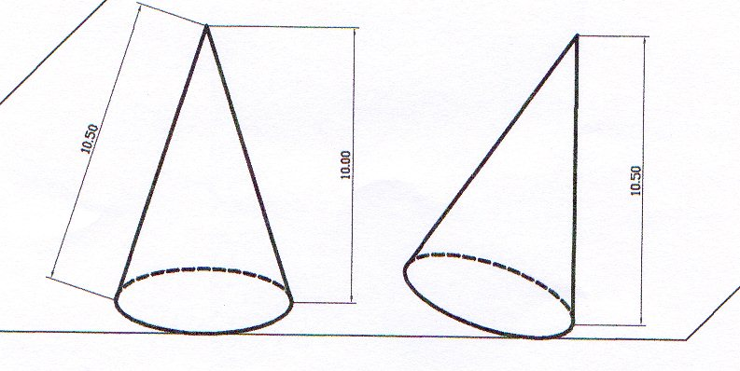
Cena 3 : Ações práticas para identificação da altura

P-Para que altura seja 10,5 cm, o cone tinha que estar nesta posição, olhem. ( fig. 2 ).
Por que eu não posso medir a altura do cone nesta posição? ( fig. 2 ).
Alunos : Porque não está na altura natural!!!
Porque está inclinado!!!
P- Não está na altura natural?
Fê - É , não está natural!!!
P- Ótimo, mas o que precisa para a altura estar natural?
Alunos : Estar reto... ~~~~~~~~~~~~( ruído ).
P- Mas ele não está reto aqui ?( fig. 2 ).
Alunos : Não !!!!!
Fê- Não , ele está inclinado !!
P- O que precisa para ele estar certo?
Fê e Mu - Virar um pouquinho “ele”, tem que ficar retinho (indicam com as mãos que é necessário apoiá-lo na base).
P- Qual é a parte do sólido geométrico que não está na posição certa ?( fig. 2).
Alunos - A base!!

Nesta cena, os alunos vinculam o posicionamento da base do cone à medida da altura. Anteriormente, os alunos consideravam que para identificar a altura era necessário medir a distância entre o vértice e a base, de forma independente do plano de referência. Após várias reflexões, alguns alunos continuam identificando a altura do cone como sendo 10,5 cm, conforme indica a figura 2.
Identifica-se, na análise da cena anterior, que os alunos relacionam conceitos já elaborados – a base – com os juízos expressos na solução da situação-problema. Trata-se de uma forma de pensamento, a dedução ainda intuitiva, que supera as elaborações conceituais manifestas pelos alunos anteriormente. Na medida em que os alunos participam das mediações sensório-objetais e teórico-práticas promovidas pelas ações pedagógicas, percebem-se as mudanças nas manifestações do pensamento dos escolares.

Cena 3: Síntese do conceito

P- Di , o que você acha ?
Di- Eles mediram errado, sabe por quê ?
Eles, em vez de medirem assim no reto, de assim olhe...(levanta da carteira e dirige-se à lousa, mostrando na figura 1) .
Eles pegaram a régua e mediaram “de deitado”.
P- Ah !, mediram “de deitado” .
E de deitado ficou maior?
Di- Ah ?
Então,... tem que medir assim ... (mostra com as mãos a distância vertical entre o vértice do cone até a sua base).
Tem que medir da ponta...
P- Tem que medir da ponta até embaixo? Olhem só !
Olhem o que o Di falou!
A medida da altura não é a medida deitada, é a medida em pé, olhem !

Verifica-se que o aluno Di, apesar de encontrar dificuldade em se expressar verbalmente, consegue demonstrar as suas elaborações, justificando o motivo pelo qual as ações dos companheiros são “incorretas”. Não encontrando as palavras adequadas para elucidar sua conclusão, utiliza recursos como gesto e recorre ao desenho para sintetizar as ações práticas “corretas” e obter a medida da altura de um sólido inclinado. Ao identificar que a altura é “a medida em pé”, o aluno sintetiza o conceito tendo como referência a percepção sensório-objetal presente na atividade de ensino. Trata-se de um processo de dedução informal, segundo a categorização de Van Hiele, citado por Crowley (1994), ao analisar o pensamento geométrico no contexto escolar.
A influência das ações concretas no movimento de percepção espacial e de apropriação dos nexos internos do conceito de altura é inegável, no entanto é insuficiente para promover a definição formal do conceito teórico. Essa é uma informação que apenas o professor tem acesso, ou seja, trata-se de uma mediação conceitual teórica que é própria do professor na ação de ensino.
Como manifestações pessoais da aprendizagem, após a atividade orientadora do ensino, é possível identificar a presença da dedução elaborada pelo aluno “Di” nos demais alunos da turma, como uma apropriação pessoal decorrente de uma ação coletiva. Trata-se de uma manifestação intrapsíquica que representa as elaborações interpsíquicas.

Registro 1: Manifestação da compreensão dos nexos internos do conceito de altura
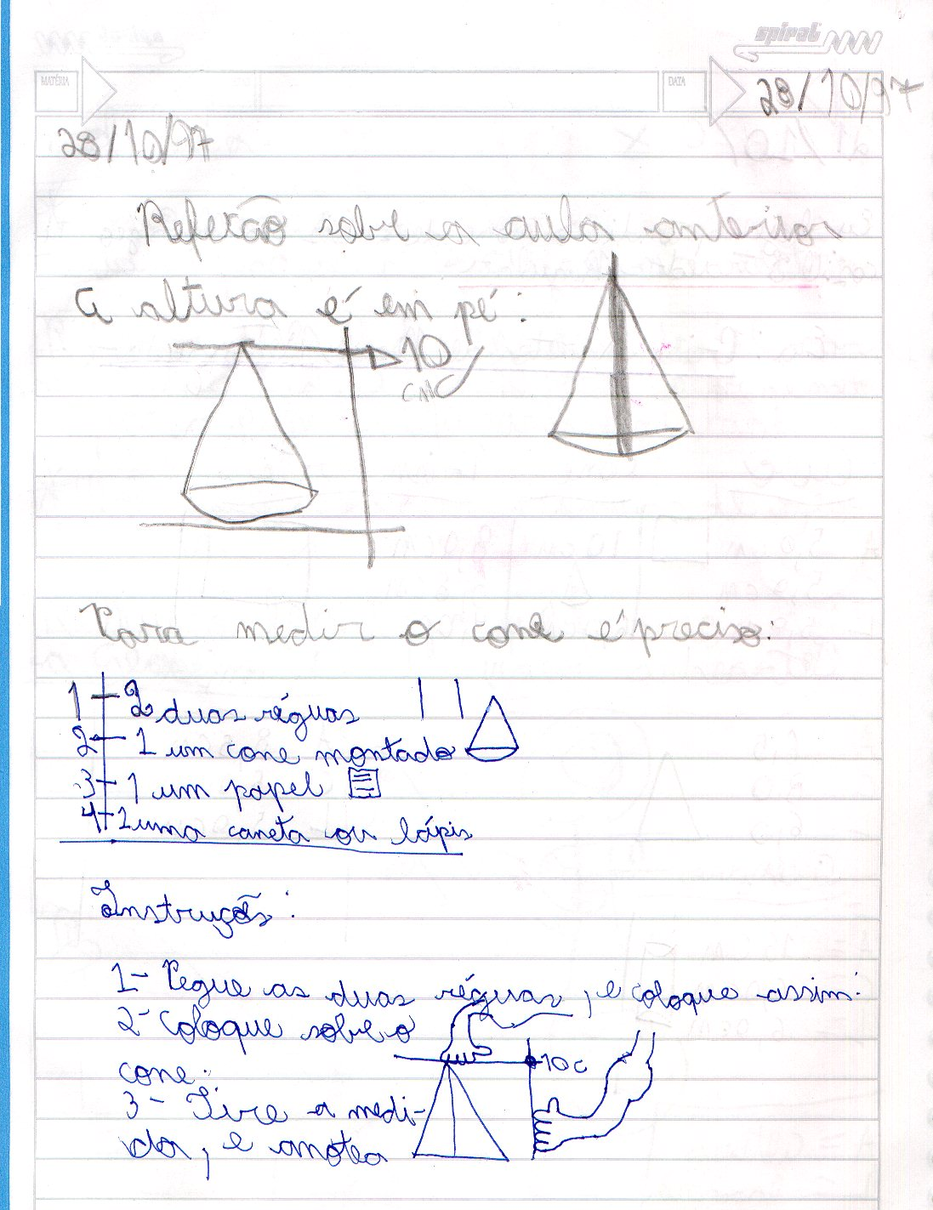
O registro do aluno identifica a solução da situação-problema como uma elaboração no singular. Todos os passos expressos no registro para se identificar a altura do sólido demonstram a forte influência da percepção sensorial presente na atividade de ensino. Também é possível identificar a presença da característica substancial presente no conceito de altura que requer que seja identificada a dimensão vertical entre os planos paralelos que contêm o vértice e a base. Ao mesmo tempo que o registro identifica uma ação individual, singular, restrita a uma única situação-problema também evidencia a apropriação da essência do conceito.
Pode-se afirmar, tanto nas interações verbais quanto no registro escrito, que as manifestações da apropriação do conceito são muito próximas ao conceito teórico. As elaborações dos alunos não se restringem à forma, expressam o conteúdo, a essência do conceito, característica substancial do pensamento teórico.
A apropriação do conceito teórico é expressa na última parte da atividade orientadora do ensino quando os alunos fazem uso do conceito para identificar todas as dimensões de diversos sólidos geométrico.
O quadro a seguir representa o produto final das elaborações dos alunos no movimento de apropriação dos conceitos, identificando as dimensões dos sólidos geométricos.
Quadro 2: Medidas dos Sólidos Geométricos

 | Cubo | Cone | Prisma  reto | Cilindro | Tetraedro  regular
Altura | 5 cm | 10 cm | 5,5 cm | 9 cm | 8 cm
Largura | 5 cm | 6cm  diâmetro | 4 cm | 6 cm  diâmetro | 6,5 cm
Comprimento | 5 cm | 6 cm | 8 cm | 6 cm | 6,5 cm

Fonte: BERNARDES, M. E.M. As ações na atividade educativa. Dissertação de mestrado (Educação). São Paulo: FEUSP, 2000.

A identificação das medidas do cubo, do cone, do prisma reto, do cilindro e do tetraedro regular evidencia que as elaborações inicialmente caracterizadas como restritas a uma situação singular torna-se própria dos alunos, e é identificada a relação universal presente no conceito e aplicada na resolução de diferentes situações-problema. Trata-se de uma elaboração que surge na necessidade de elaboração da imagem mental criada a partir de relações concretas atingindo o nível de abstração presente no conceito teórico, e a partir da apropriação do conceito é utilizada em novas situações concretas, numa relação que parte do abstrato ao concreto.
Davidov, ao referir-se à influência do pensamento empírico no conhecimento teórico afirma que:
El conocimiento teórico es el conocimiento con un mínimo de apoyos en imágenes visuales, con un máximo de construcciones expresadas verbalmente. Pero la práctica escolar y la vida cotidiana de los niños muestran que operar con conocimientos abstracto-teóricos con un mínimo o en ausencia completa de apoyos visuales es una tara muy difícil. Por eso el individuo debe recurrir permanentemente a semejantes apoyos. [...].
Dicho con otras palabras, en la enseñanza el principio del carácter visual, concreto, ‘asegura’el pleno valor de los conceptos empíricos, tanto si el pensamiento se mueve de lo sensorial a lo abstracto como se opera con las abstracciones mismas. (1988, p. 112).

A apropriação de conceito teórico no ensino escolar não exclui a percepção sensório-objetal como materiais de apoio diversos. Considerar o ensino do conceito sem proporcionar vivências sensitivas aos escolares seria um equívoco incalculável. Desconsiderar a importância das relações teóricas na apropriação do conhecimento cultural aos descendentes da cultura seria outro equívoco sem dimensões.
O que se identifica a partir da análise teórico-prática das elaborações apresentadas neste texto é que o ensino de conceitos tem um papel preponderante na formação e no desenvolvimento das funções psíquicas superiores dos escolares. Ter a dimensão das ações que possibilitam a formação do pensamento teórico é fundamental para que o professor execute ações conscientes que promovam o desenvolvimento dos alunos. Compreender o movimento do conceito a partir das manifestações do pensamento dos escolares deve constituir-se como uma das metas do professor no exercício do seu ofício – ensinar.

REFERÊNCIAS
BAQUERO, R. Vygotsky e a aprendizagem escolar. Porto Alegre: Artes Médicas, 1998.

BERNARDES, M. E. M. As ações na atividade educativa. 2000. 201 f. Dissertação (Mestrado em Educação)- Faculdade de Educação, Universidade de São Paulo, São Paulo, 2000.
BERNSTEIN, B. A estruturação do discurso pedagógico, classe, código e controle, Petrópoles: Vozes, 1996.
BORDENAVE, J. D.; PARREIRA, A. M. Estratégias de ensino-aprendizagem. 14. ed., Petrópoles, RJ: Vozes,1994.
CROWLEY, M. L. O modelo Van Hiele de desenvolvimento do pensamento geométrico. In: LINDQUIST, M. M., SHULTE, A. Aprendendo e ensinando Geometria. São Paulo: Atual, 1994.

DAVIDOV, V. La enseñanza escolar y el desarrollo psíquico. Moscu: Editorial Progreso, 1988.

KOPNIN, P. V. A dialética como lógica e teoria do conhecimento. Tradução: Paulo Bezerra. Rio de Janeiro: Civilização Brasileira, 1978.

LEONTIEV, A. N. Actividad, conciencia, personalidad. Habana, Cuba: Editorial Pueblo y Educación, 1983.

LURIA, A. R. Pensamento e linguagem: as últimas conferências de Luria. Porto Alegre: Artes Médicas, 1987.
MOURA, M. O. de. A Construção do signo numérico em situação de ensino. 1992. 151f. Tese (Doutorado em Educação) – Faculdade de Educação, Universidade de São Paulo, 1992.
REVUZ, A. El lugar de la geometria en la educacion matemática. In: PIAGET, J. La en-senanza de las matemáticas moderna. Madrid: Alianza Editorial, 1980.
VIGOTSKI, L. S. Desenvolvimento psicológico na infância. São Paulo: Martins Fontes, 1999.
______. Pensamento e linguagem. São Paulo: Martins Fontes, 2000.

